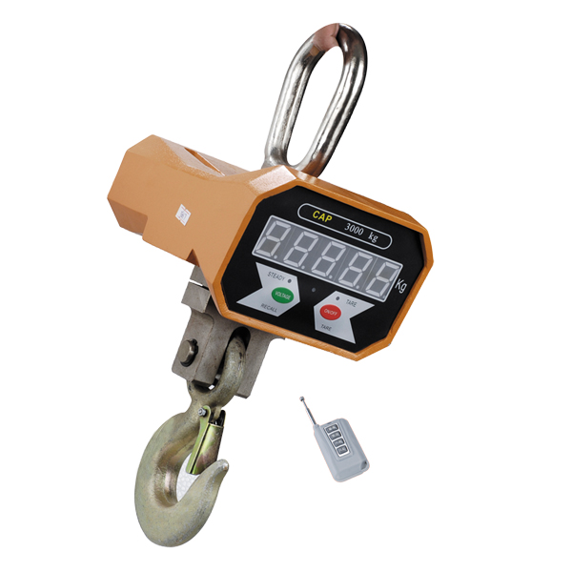
Модель ACS A-3тонны-285$. 5 тонн- 310$ 10тонн-620$

